1. NPN型電晶體的符號為
(A)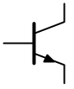 (B)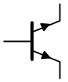 (C)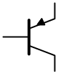 (D)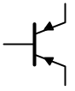
2. 一般電晶體（BJT）的摻雜濃度大小依序為：(A)B>C>E (B)B>E>C (C)E>C>B (D)E>B>C。
3. 下列那一種元件包含多數載子及少數載子兩種電流成份？(A)JFET (B)MOSFET (C)電阻 (D)BJT。
4. 下列關於電晶體的敘述，何者正確？ (A)電晶體內傳導的電流是由電子移動所形成 (B)PNP型電晶體的多數載子是電子 (C)雜質濃度為射極高於集極 (D)電晶體是一個單載子元件。
5. 若NPN電晶體工作於作用區(Active Region)，則E、B、C之電壓大小關係為何？ (A)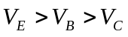 (B)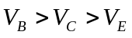 (C)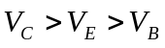 (D)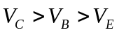
6. 若電晶體工作於作用區，則電壓特性為 (A)射極接面順偏，集極接面順偏 (B)射極接面順偏，集極接面逆偏 (C)射極接面逆偏，集極接面逆偏 (D)射極接面逆偏，集極接面順偏。
7. 當電晶體作為開關作用並處於ON狀態時，相當電晶體操作於何種區域？ (A)截止區 (B)飽和區 (C)主動區 (D)反主動區。
8. 當電晶體欲作為線性放大器使用時，須工作於 (A)飽和區(Saturation Region) (B)作用區(Active Region) (C)截止區(Cutoff Region) (D)空乏區(Depletion Region) 。
9.一電晶體若射極電流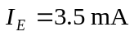，基極電流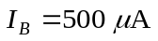，則集極電流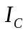為多少？ (A)4mA (B)3.55mA (C)3.45mA (D)3mA。
10. 下列關於BJT的敘述，何者錯誤？ (A)對NPN BJT而言，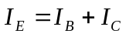 (B)對PNP BJT而言， (C)β為共射極放大器的電流增益 (D)α為共集極放大器的電流增益。
11. 下列有關BJT放大電路在共射極組態下，當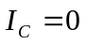A，此時BJT的工作點位於 (A)截止點 (B)保護點 (C)夾止點
(D)飽和點。
12. 有一電晶體，適當偏壓於作用區，測得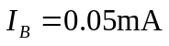、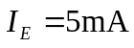，則此電晶體的α參數值為多少？ (A)0.01 (B)0.99 (C)9.9 (D)100。
13. 電晶體CB放大電路的輸入信號與輸出信號的相位關係為 (A)輸入信號領先輸出信號之相位為90° (B)輸入信號落後輸出信號之相位為90° (C)兩者之相位差為180° (D)兩者為同相位。
14. 某一電晶體之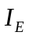電流由2mA改變為2.3mA時，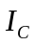電流由1.95mA改變為2.22mA，則此電晶體之α值為 (A)1.25 (B)1.00 (C)0.9 (D)0.8。
15. 電晶體的CB組態電流放大率與CE組態電流放大率兩者之間的關係為：
(A)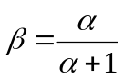 (B)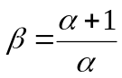 (C)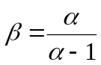 (D)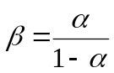。
16. 若一電晶體之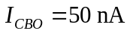，其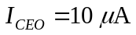，試求此電晶體之β值為 (A)59 (B)79 (C)99 (D)199。
17. 某一電晶體之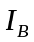電流由10μA改變為20μA時，電流由1mA改變為2mA，則此電晶體之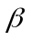值為多少？ (A)0.01 (B)0.99 (C)99 (D)100。
18. 若一電晶體的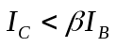時，則電晶體之工作區為何？ (A)主動區 (B)飽和區 (C)截止區 (D)無法判斷。
19. 下列關於電晶體基本放大電路組態特性的敘述，何者錯誤？ (A)CE組態放大電路又稱為射極隨耦器 (B)CE組態之輸入與輸出信號相位差180度 (C)CB組態放大電路的高頻響應最佳 (D)CE組態兼具有電流放大與電壓放大的作用。
20. 下列敘述何者正確？ (A)CE電路常用於高頻振盪電路 (B)CE電路常用作阻抗匹配器 (C)CC電路常用作電壓隨耦器 (D)CB電路適合作電流放大器。
21. 有關電晶體放大電路三種組態(CE、CB、CC)的特性敘述，下列何者錯誤？ (A)輸入阻抗依序為 (B)輸出阻抗依序為 (C)電壓增益依序為 (D)功率增益依序為。
22. 具電流放大，不具電壓放大的電晶體組態是 (A)CB電路 (B)CE電路 (C)CC電路 (D)CA極電路
23. 下列有關BJT元件編號的識別敘述，何者不正確？ (A) 2SC1384為高頻用NPN型BJT (B) CS9012為PNP型BJT (C) 2SA684為低頻用PNP型BJT (D) CS9013為NPN型BJT。
24. 有一個BJT的α = 0.99，則其β值為 (A)96 (B)97 (C)98 (D)99。
25. 有一個BJT的β值為199，則其α值為 (A)0.995 (B)0.994 (C)0.993 (D)0.992。
26. 在NPN型BJT中，若B-E接面施加順向偏壓時，則大量通過此接面的是 (A)正離子 (B)負離子 (C)電洞 (D)電子。
27. 某電晶體放大電路的輸入/輸出特性曲線如圖(1)所示，則電晶體種類與電路組態應為 (A)NPN型，CE (B)PNP型，CE (C)NPN型，CB (D)PNP型，CB。
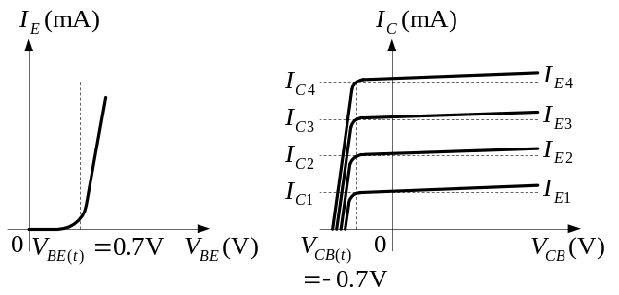圖(1)
28. 共射極放大電路之直流負載線方程式為 (A)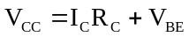 (B)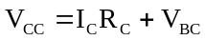 (C)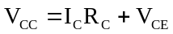 (D)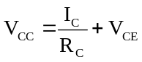。
29. 如圖(2)所示，則下列敘述何者錯誤？ (A)將R_{B}變大，則I_{C}會變小 (B)將R_{C}提高，則飽和點愈小，電路易進入飽和區 (C)將V_{CC}提高，則負載線斜率會降低 (D)電路組態為共射極固定偏壓。
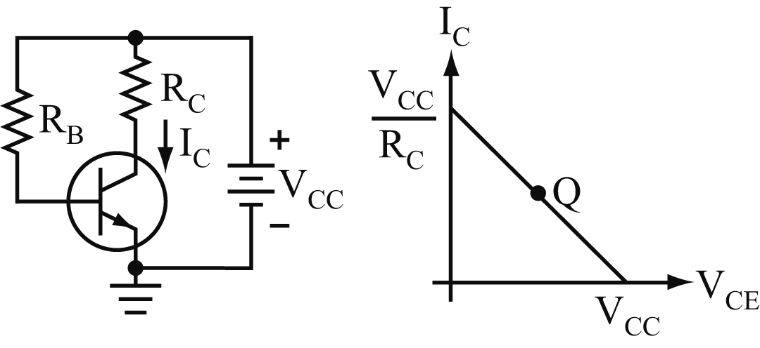 圖(2)
30. 在電晶體放大器的電路中，直流電源所提供的偏壓，其最主要的目的為下列哪一項？(A)提供一個適當的工作點
(B)打通電晶體使成為通路 (C)放大輸入信號，提供所需能量 (D)保障電晶體的可逆特性
31. 如圖(3)所示電路，為一偏壓電路及其直流輸出負載線，若原工作點在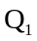位置，欲修正工作點至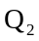位置，則應
(A)減少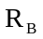 (B)增加 (C)減少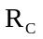 (D)增加。
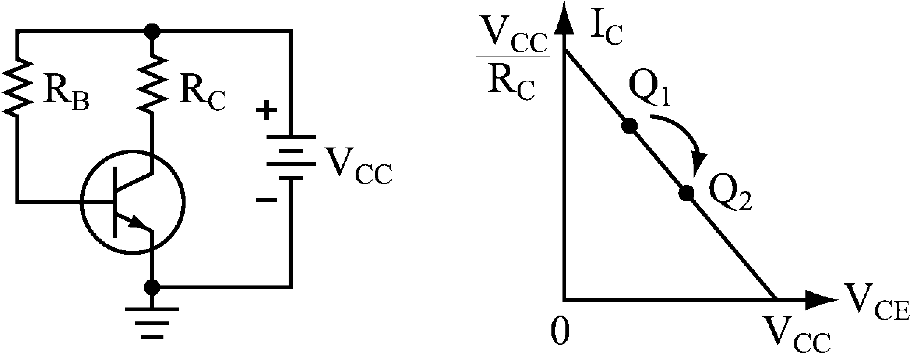 圖(3)
32. 如圖(4)所示，假設電晶體的β=100，V_{BE}=0.7V，則電路基極電流I_{B}約為 (A)186 (B)256 (C)325 (D)500 μA。
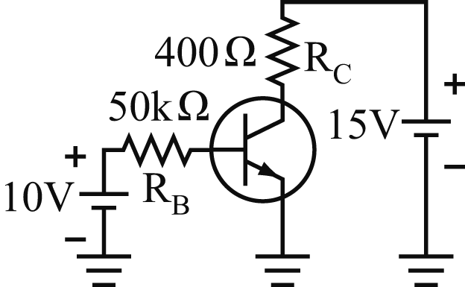圖(4) 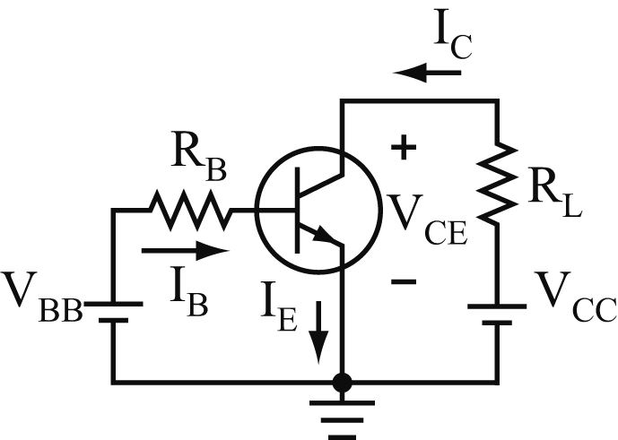圖(5)
33. 如圖(5)所示，已知電晶體的β＝100，V_{BE}=0.7V，且V_{BB}＝5V，V_{CC}＝10V，R_{B}＝200kΩ，R_{L}＝3kΩ，則電路中之V_{CE}值為 (A)2.56 (B)3.55 (C)4.2 (D)5.69 V。
34. 同上題，則其集極與基極間之電位差為何值？(A)－4.3 (B)－2.45 (C)1.38 (D)2.85 V。
35. 如圖(6)所示，已知電晶體開關實驗電路，電晶體β=20，若欲使電晶體工作於飽和區，則R_{B}值應設計多少較適當？
(A)0 (B)15k (C)45k (D)60k Ω。
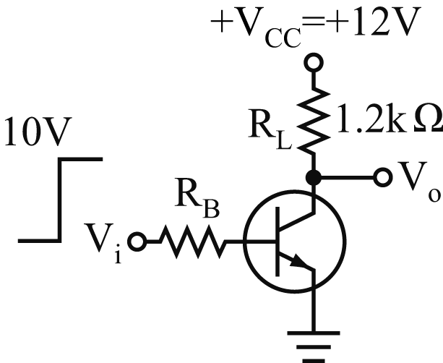圖(6)
36. 如圖(7)所示，則下列哪一選項敘述是此電路偏壓之方法？(A)固定V_{CE}的方式 (B)固定集極電流之方式 (C)固定V_{CE}之方式 (D)固定基極電流之方式。
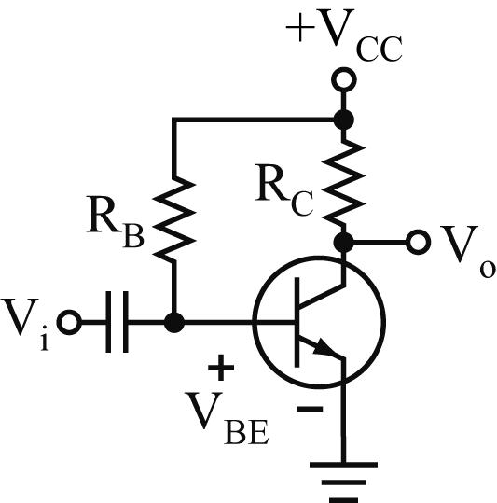圖(7)
37. 如圖(8)所示，已知電晶體β=50，且V_{BE}可忽略不計，若欲使電壓V_{CE}＝10V，則基極電阻R_{B}應為何？
(A)100k (B)400k (C)600k (D)1M Ω。
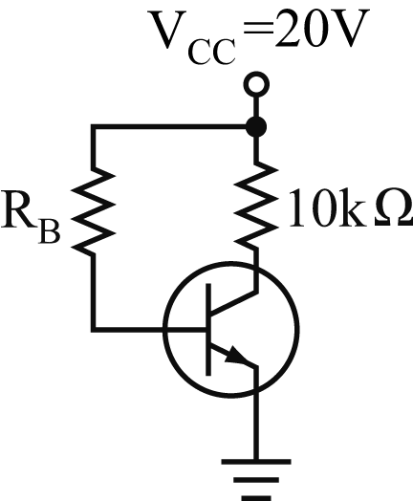圖(8)
38. 如圖(9)所示，集極電流的飽和近似值應為若干安培？(A)3 (B)2 (C)1 (D)0.5 mA。
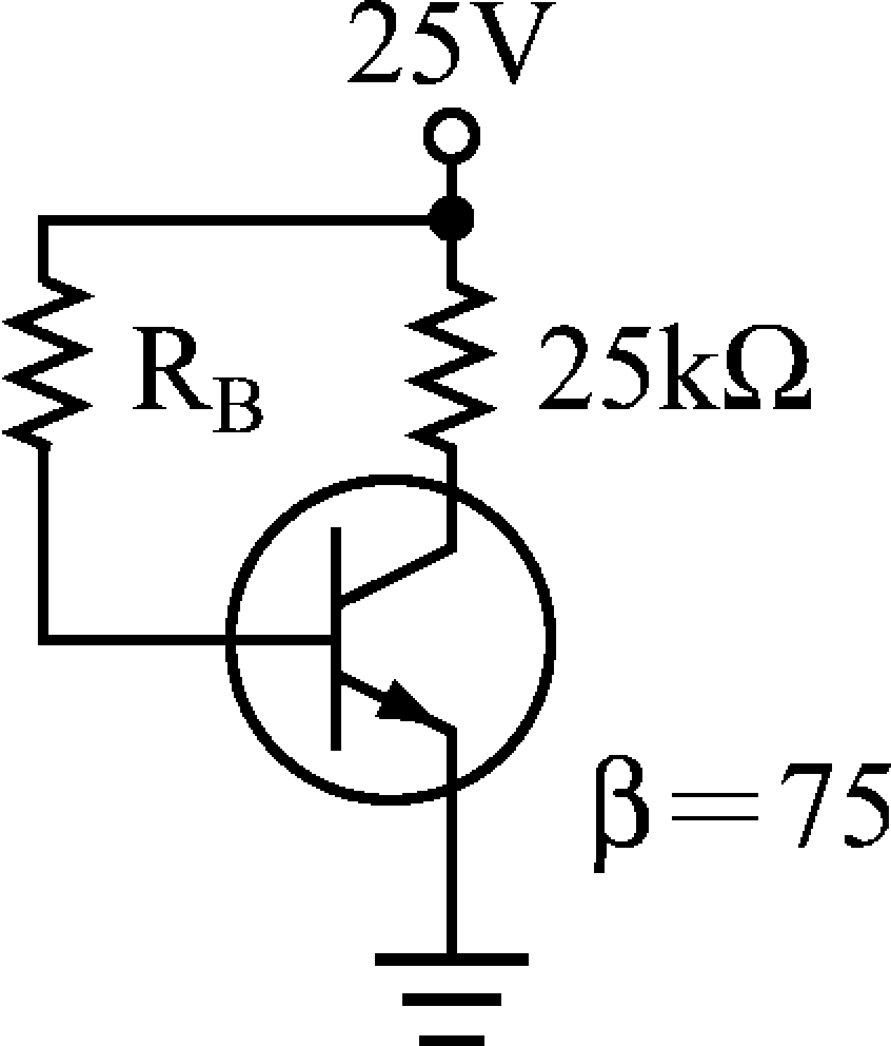 圖(9)
39. 如圖(10)所示，已知矽質電晶體β＝100，且R_{B}＝200kΩ，R_{C}＝1kΩ，V_{CC}＝15V，則集、射極電壓V_{CE}約為何值？
(A)7.85 (B)6.85 (C) 5.85 (D)4.85 V。
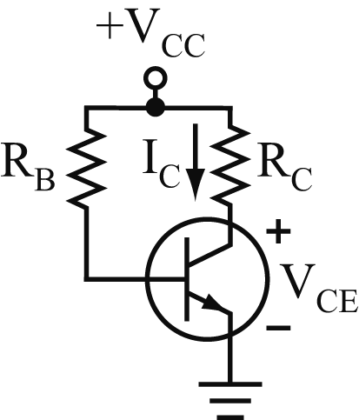 圖(10)
40. 如圖(11)所示，若電晶體V_{BE}忽略不計，則下列敘述何者正確？
(A)β＝200 (B)R_{B}＝50kΩ (C)R_{C}＝2.5kΩ (D)V_{CC}＝10V。
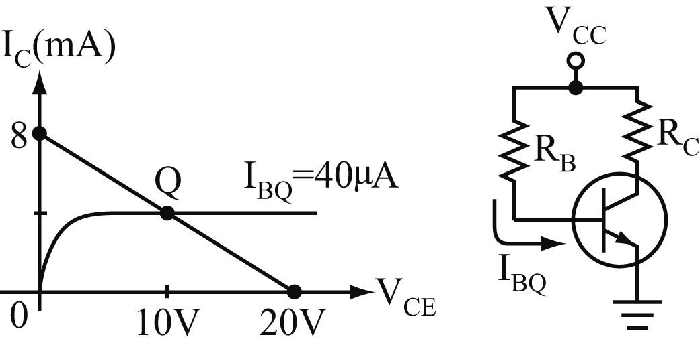 圖(11)

二、填充題（每題2分）
1. BJT的中文全名為 (1) 。
2. BJT有 (2) 型、 (3) 型二種。
3. BJT的三隻腳依其功能，發射載子的為 (4) 極，控制載子流量的為 (5) 極，收集載子的 (6) 極。(請寫中文)
4. BJT有三種基本電路組態，以B為輸入、C為輸出的是 (7) 組態；以E為輸入、C為輸出的是 (8) 組態；以B為輸入、E為輸出的是 (9) 組態。(請寫中文)
5. CE組態下，當基極端開路時，由C流向E的逆向飽和電流應標示為 (10) 。

答案卷
一、選擇題（每題2分）
1 |  | 2 |  | 3 |  | 4 |  | 5 |  | 6 |  | 7 |  | 8 |  | 9 |  | 10
11 |  | 12 |  | 13 |  | 14 |  | 15 |  | 16 |  | 17 |  | 18 |  | 19 |  | 20
21 |  | 22 |  | 23 |  | 24 |  | 25 |  | 26 |  | 27 |  | 28 |  | 29 |  | 30
31 |  | 32 |  | 33 |  | 34 |  | 35 |  | 36 |  | 37 |  | 38 |  | 39 |  | 40

二、填充題（每個答案2分）
(1) |  | (2) |  | (3)
(4) |  | (5) |  | (6)
(7) |  | (8) |  | (9)
(10)

